**Верх - Исетская районная организация Профсоюза работников народного образования и науки РФ**

**ИНФОРМАЦИОННЫЙ БЮЛЛЕТЕНЬ № 7**

**«Об участии первичных профсоюзных организаций Верх-Исетского района в первомайской демонстрации и митинге»**

**01 мая 2018 года** в Екатеринбурге состоялось шествие представителей профсоюзов, трудовых коллективов предприятий и организаций с участием общественных объединений и политических партий. После окончания шествия на Площади 1905 года состоялся митинг.

Поддерживая традиции профсоюзного движения. Члены Верх-Исетской районной организации Профсоюза работников образования не только сами приняли активное участие в первомайской демонстрации и митинге, но и привлекли членов своих семей. В первомайской демонстрации приняли участие представители **87 первичных профсоюзных организаций** в количестве **987 человек:**

* 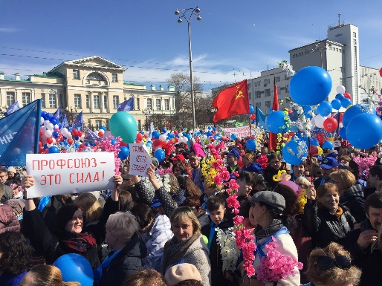**дошкольные образовательные организации**:1, 5, 7, 8, 9, 13, 18, 19, 24, 25, 27, 28, 36, 43, 52, 67, 72, 93, 115, 123, 128, 1 43, 152, 189, 199, 212, 248, 249, 251, 283, 286, 302, 333, 338, 348, 356, 368, 373, 414, 430, 444, 462, 466, 472, 485, 486, 504, 510, 511, 516, 532, 539, 541, 559, 562, 582;
* **общеобразовательные организации**:1,2, 6, 9, 11, 12, 23, 29, 41, 48, 57, 63, 69, 74, 116, 121, 143, 163, 168, 171, 184, 184, 185, 202, ГКОУ СО «Екатеринбургская школа № 1», «Речевой центр», ГКУ ВСОШ № 1;
* **организации дополнительного образования**: МАОУ ДО «Центр «Семья и школа»,

МБОУ ДОД ДООЦ; МБУ ДО ЦВР «Новая Авеста»;

* **другие организации**: МБУ ИМЦ «Развивающее образование».

Самые активные участники первомайского шествия:

ГКОУ СО «Екатеринбургская школа № 1» (12 человек);

МАОУ гимназия № 9 (15 человек); МАОУ лицей № 12 (19 человек);

МАОУ СОШ № 41 (13 человек); МАОУ СОШ № 48 (26 человек);

МАОУ СОШ № 63 (15 человек); МАОУ СОШ № 143 (21 человек);

МАОУ СОШ № 168 (12 человек); МАОУ СОШ № 184 (12 человек);

МБВ(С)ОУВ(С)ОШ № 185 (12 человек); Центр «Семья и школа» (14 человек);

МБДОУ № 5 (11 человек); МБДОУ № 7 (19 человек); МБДОУ № 9 (12 человек);

МБДОУ № 18 (25 человек); МАДОУ № 24 (15 человек); МБДОУ № 28 (17 человек);

МАДОУ № 43 (31 человек); МБДОУ № 72 (12 человек); МБДОУ № 93 (12 человек);

МБДОУ № 123 (25 человек); МБДОУ № 128 (12 человек); МБДОУ № 143 (11 человек); МБДОУ № 189 (12 человек); МАДОУ № 199 (13 человек); МБДОУ № 248 (12 человек);

МБДОУ № 249 (13 человек); МБДОУ № 286 (12 человек); МБДОУ № 333 (12 человек); МБДОУ № 348 (20 человек); МБДОУ № 356 (18 человек); МБДОУ № 373 (12 человек);

МБДОУ № 414 (11 человек); МБДОУ № 430 (24 человека); МБДОУ № 472 (18 человек); МБДОУ № 486 (14 человек); МБДОУ № 504 (11 человек); МБДОУ № 510 (17 человек);

МБДОУ № 516 (13 человек); МБДОУ № 532 (14 человек);

МАДОУ № 559 (15 человек); МБДОУ № 562 (20 человек).

*Президиум районного комитета Профсоюза выражает благодарность руководителям образовательных учреждений, председателям первичных профсоюзных организаций, членам Профсоюза и их семьям, принявшим активное участие в первомайском шествии и митинге.*

Не приняли участие в первомайских мероприятиях первичные профсоюзные организации следующих образовательных учреждений Верх-Исетского района: МБОУ СОШ № 25, МАОУ СОШ № 141, МБДОУ № 206, МБДОУ № 413.

МАЙ 2018 ГОДА_____________________________________ПРЕЗИДИУМ РК ПРОФСОЮЗА